
Об утверждении проекта (схемы) зонирования земель, границ оценочных зон и поправочных коэффициентов к базовым ставкам платы за земельные участки населенных пунктов Тарбагатайского района
Решение Тарбагатайского районного маслихата Восточно-Казахстанской области от 31 декабря 2021 года № 13/19-VII. Зарегистрировано в Министерстве юстиции Республики Казахстан 5 января 2022 года № 26355
В соответствии с пунктом 2 статьи 8, пунктом 1 статьи 11 Земельного кодекса Республики Казахстан, Тарбагатайский районный маслихат РЕШИЛ:
1. Утвердить проект (схему) зонирования земель Тарбагатайского района согласно приложению 1 к настоящему решению.
2. Утвердить границы оценочных зон и поправочные коэффициенты к базовым ставкам платы за земельные участки населенных пунктов Тарбагатайского района согласно приложению 2 настоящему решению.
3. Настоящее решение вводится в действие по истечении десяти календарных дней после дня его первого официального опубликования.
Секретарь районного маслихата | А. Богырбаев
Приложение 1 к решению
от 31 декабря 2021 года
№ 13/19-VII
Проект (схема) зонирования земель Тарбагатайского района

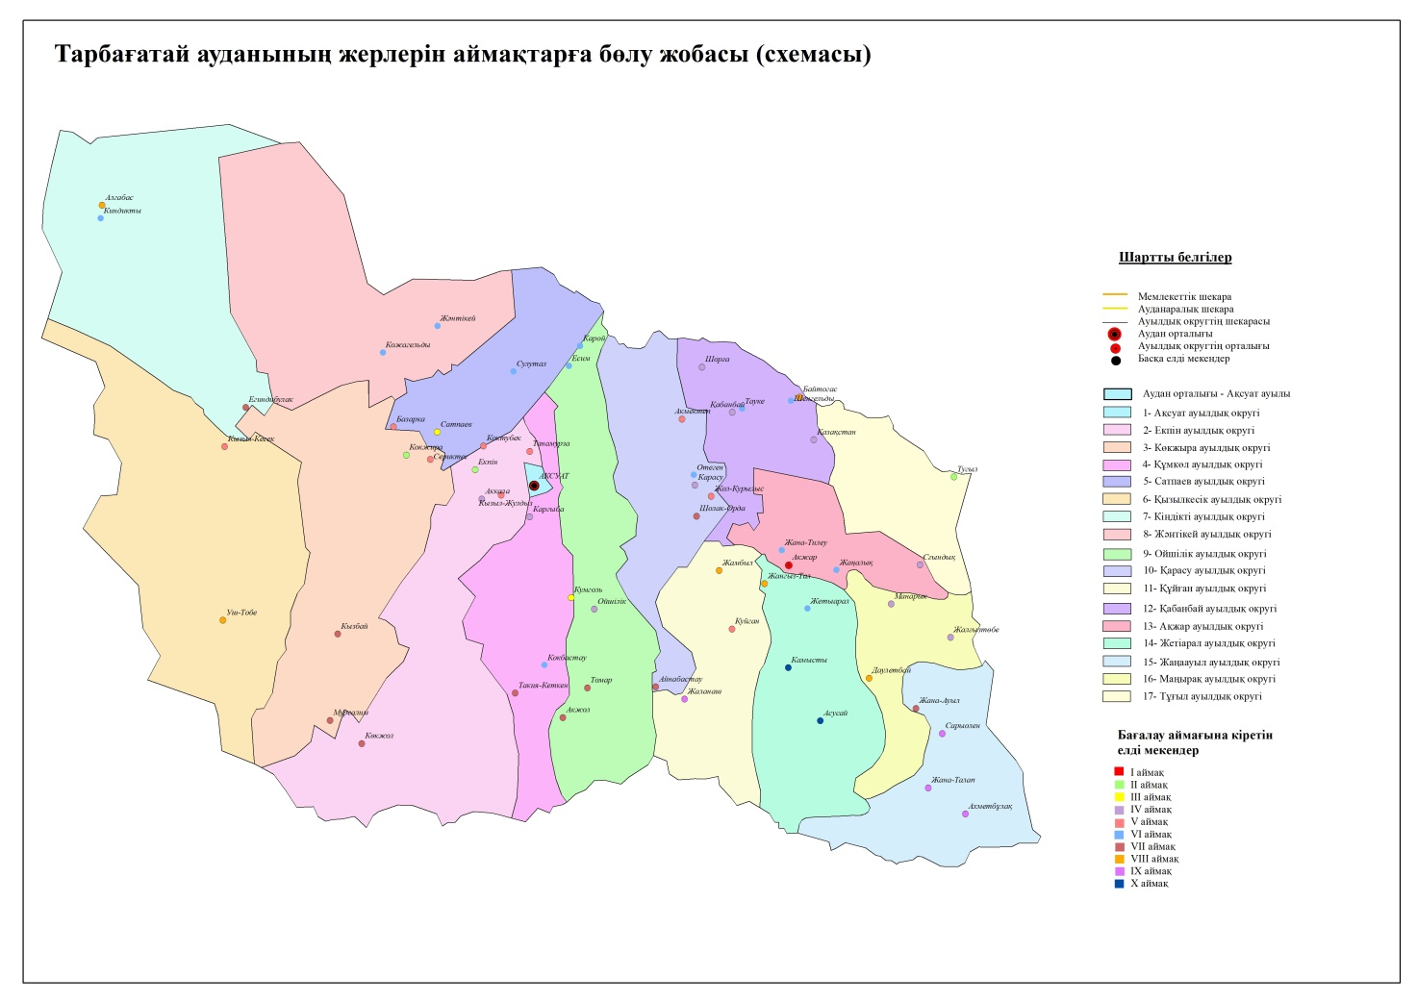

Приложение 2 к решению
Тарбагатайского районного
маслихата от 31 декабря
2021 года № 13/19-VII
Границы оценочных зон и поправочные коэффициенты к базовым ставкам платы за земельные участки населенных пунктов Тарбагатайского района
№ | Номер  зоны | Границы оценочных зон | Поправочные коэффициенты к базовым ставкам платы за земельные участки
1 | 2 | 3 | 4
1 | I | Село Аксуат: 035 кадастровый квартал: границы села Аксуат ограничена с севера улицами Ыргызбай баба, С.Сейфуллина, К.Сатбаева и Абылайхана, с востока улицей Абылайхана, с юга улицами Кабанбай батыра, Абылайхана, с запада улицами Кабанбай батыра и Мауытхана Сыдыкова.  036 кадастровый квартал: границы села Аксуат ограничена с севера улицами Молдабая и К.Самарханова, с востока улицей К.Шыныбаева, с юга улицами Т.Уранхаева, Жамбыла и Б. Момышулы, с запада улицами Ш.Айманова и Т.Косаева.  037 кадастровый квартал: границы села Аксуат ограничена с севера улицами И.Махамбетова и Т.Куатжанова, с востока улицами С. Муканова, А. Молдагуловой и Туяк, с запада улицей М.Ауезова . | 1,5
2 | I | Село Акжар: 025. 026, 027, 028 кадастровые кварталы: границы села Акжар ограничена с севера улицей Т. Рыскулова, с востока улицей А.Молдагуловой, с юга улицей Даулетбая, с запада улицей Б.Майлина. | 1,5
3 | II | Село Екпин: 044 кадастровый квартал: границы села Екпин ограничена с севера улицей Отыншы Алжанова, с востока кварталом І, с юга улицей Жанкайырова Капатая, с запада улицей Оралбаева Байгабыл. | 1,4
4 | II | Село Кокжыра: 051 кадастровый квартал: границы села Кокжыра ограничена с севера кварталом VI, с востока кварталом І, с юга кварталом Х, с запада кварталом ІІІ. | 1,4
5 | II | Село Тугыл: 029,030,031,032 кадастровые кварталы: границы села Тугыл ограничена с севера улицами Саулет и Найзабаева, с востока улицей Юбилейная, с юга улицей Рыбацкая, с запада улицей Кабанбай батыра. | 1,4
6 | III | Село Сатпаев: 042 кадастровый квартал: границы села Сатпаев ограничена с севера улицей Кемербаева, с востока улицей Байзакова, с юга улицей Семжанова, с запада улицами Ботай и Кабанбая. | 1,3
7 | III | Село Жантикей село: 040 кадастровый квартал: границы села Жантикей ограничена с севера улицей Тауелсиздика, с востока улицей Бейбитшилика, с юга улицей Казахстана, с запада улицей Ынтымака. | 1,3
8 | III | Село Кумкол: 049 кадастровый квартал: границы села Кумкол ограничена с севера улицами К.Илбекова, с востока улицей Абая, с запада улицей Т.Батыршина. | 1,3
9 | IV | Село Каргыба: 036 кадастровый квартал: границы села Каргыба ограничена в черте границ села Каргыба. | 1,2
10 | IV | Село Аккала: 044 кадастровый квартал: границы села Аккала ограничена с севера улицей Жастар бригадасы, с юга улицей старый Аэропорт. | 1,2
11 | IV | Село Ойшилик: 046 кадастровый квартал: границы села Ойшилик ограничена с севера улицей Жаңа курылыс, с востока улицей Нугыман болыса, с юга улицами Кабанбая, Байбарака и Сасан би, с запада улицей Койбагара. | 1,2
12 | IV | Село Кабанбай: 010 кадастровый квартал: границы села Кабанбай ограничена с севера улицей Абая, с востока улицей Омирлик, с юга улицей Кабанбай батыра, с запада улицей Абылай хана. | 1,2
13 | IV | Село Карасу: 001 кадастровый квартал: границы села Карасу ограничена с севера улицей Б.Майлин, с востока улицей І микрорайон, с юга улицей ІІІ микрорайон, с запада улицей ІІ микрорайон. | 1,2
14 | IV | Село Манырак: 016 кадастровый квартал: границы села Манырак ограничена с севера улицей К.Кусемисова, с востока улицей Х.Текешов, с юга улицей А.Иманова, с запада улицей Абай. | 1,2
15 | V | Село Сериктес: 052 кадастровый квартал: ограничена в черте границ села Сериктес. | 1,1
16 | V | Село Базарка: 052 кадастровый квартал: ограничена в черте границ села Базарка. | 1,1
17 | V | Село Коктүбек: 042 кадастровый квартал: ограничена в черте границ села Коктубек. | 1,1
18 | V | Село Кызыл кесик: 054 кадастровый квартал:грницы села Кызыл Кесик ограничена с севера кварталом Шакиби кажы, с востока кварталом Шалкажы, с юга кварталом Егизбай кажы, с запада кварталом Нарбота батыра. | 1,1
19 | V | Село Кызыл Жулдыз: 049 кадастровый квартал: ограничена в черте границ села Кызылжулдыз. | 1,1
20 | V | Село Тана Мырза: 047 кадастровый квартал: ограничена в черте границ села Тана Мырза. | 1,1
21 | V | Село Акмектеп: 002 кадастровый квартал: ограничена в черте границ села Акмектеп. | 1,1
22 | V | Село Жолкурылыс: 002 кадастровый квартал: ограничена в черте границ села Жолкурылыс. | 1,1
23 | V | Село Куйган: 007 кадастровый квартал: границы села Куйган ограничена с севера улицей М.Озттюрка, с востока улицей Арганаты, с юга улицей Ы.Алтынсарина, с запада улицей С.Торайгырова. | 1,1
24 | VI | Село Сулутал: 042 кадастровый квартал: ограничена в черте границ села Сулутал. | 1,0
25 | VI | Село Кокбастау: 049 кадастровый квартал: ограничена в черте границ села Кокбастау. | 1,0
26 | VI | Село Есим: 047 кадастровый квартал: ограничена в черте границ села Есим. | 1,0
27 | VI | Село Кожакелды: 040 кадастровый квартал: ограничена в черте границ села Кожакелды. | 1,0
28 | VI | Село Киндикты: 038 кадастровый квартал: ограничена с севера улицей С.Сагындыкова, с востока улицей Абсеита, с юга улицей Т.Жунусова, с запада улицей Кенжалы би. | 1,0
29 | VI | Село Жана Тилеу: 022 кадастровый квартал: ограничена в черте границ села Жана тилеу. | 1,0
30 | VI | Село Сагындык: 023 кадастровый квартал: ограничена в черте границ села Сагындык. | 1,0
31 | VI | Село Шенгелди: 011 кадастровый квартал: ограничена с севера улицей Айтыкова, с юга улицей Ж.Жабаева. | 1,0
32 | VI | Село Тауке: 002 кадастровый квартал: ограничена в черте границ села Тауке. | 1,0
33 | VI | Село Карой: 005 кадастровый квартал ограничена в черте границ села Карой. | 1,0
34 | VI | Село Жетыарал: 004 кадастровый квартал: ограничена с севераулицами Шомбина и Нуразханова, с востокан улицей Билялова, с юга улицей Нурханова, с запада улицей Куанышбаева. | 1,0
35 | VI | Село.Отеген: 001 кадастровый квартал ограничена в черте границ села Отеген.. | 1,0
36 | VIІ | Село Мурсалим: 052 кадастровый квартал: ограничена в черте границ села Мурсалим. | 0,9
37 | VIІ | Село Кызбай: 052 кадастровый квартал: ограничена в черте границ села Кызбай. | 0,9
38 | VIІ | Село Егиндибулак: 054 кадастровый квартал: ограничена в черте границ села Егиндибулак. | 0,9
39 | VIІ | Село Айнабастау: 047 кадастровый квартал: ограничена в черте границ села Айнабастау. | 0,9
40 | VIІ | Село Кокжол: 044 кадастровый квартал: ограничена в черте границ села Кокжол. | 0,9
41 | VIІ | Село Акжол: 047 кадастровый квартал: ограничена в черте границ села Акжол. | 0,9
42 | VIІ | Село Томар: 047 кадастровый квартал: ограничена в черте границ села Томар. | 0,9
43 | VIІ | Село Жаналык : 023 кадастровый квартал: ограничена в черте границ села Жаналык . | 0,9
44 | VIІ | Село Казакстан село: 011 кадастровый квартал: ограничена в черте границ села Казакстан. | 0,9
45 | VIІ | Село Шорга: 011 кадастровый квартал: ограничена в черте границ села Шорга. | 0,9
46 | VIІ | Село Шолак Орда: 001 кадастровый квартал: ограничена в черте границ села Шолак Орда. | 0,9
47 | VIІ | Село Жанаауыл: 013 кадастровый квартал:границы села Жанауыл ограничена с севера улицей Ислямова, с востока улицей Т.Рыскулова, с юга улицей Буланбаева, с запада улицей Абая. | 0,9
48 | VІІІ | Село Уш тобе: 054 кадастровый квартал: ограничена с северо запада улицей Шалкажы би, с юга востока улицей Шакиби. | 0,8
49 | VІІІ | Село Алгабас: 038 кадастровый квартал: ограничена в черте границ села Алгабас. | 0,8
50 | VІІІ | Село Жамбыл: 008 кадастровый квартал: ограничена в черте границ села Жамбыл. | 0,8
51 | VІІІ | Село Жангыз Тал: 004 кадастровый квартал: ограничена в черте границ села Жангыз Тал. | 0,8
52 | VІІІ | Село Даулетбай: 017 кадастровый квартал: ограничена в черте границ села Даулетбай. | 0,8
53 | VІІІ | Село Жалгыз Тобе: 017 кадастровый квартал: ограничена в черте границ села Жалгыз Тобе. | 0,8
54 | VІІІ | Село Байтогас: 011 кадастровый квартал: ограничена в черте границ села Байтогас. | 0,8
55 | ІХ | Село Жаланаш: 008 кадастровый квартал: ограничена в черте границ села Жаланаш . | 0,7
56 | ІХ | Село Жаңа Талап: 014 кадастровый квартал: ограничена в черте границ села Жана Талап. | 0,7
57 | ІХ | Село Сарыолен : 017 кадастровый квартал: ограничена в черте границ села Сарыолен . | 0,7
58 | Х | Село Асусай: 005 кадастровый квартал: ограничена в черте границ села Асусай. | 0,5
59 | Х | Село Ахметбулак: 014 кадастровый квартал: ограничена в черте границ села Ахметбулак . | 0,5
60 | Х | Село Камысты: 005 кадастровый квартал: ограничена в черте границ села Камысты. | 0,5

© 2012. РГП на ПХВ «Институт законодательства и правовой информации Республики Казахстан» Министерства юстиции Республики Казахстан

